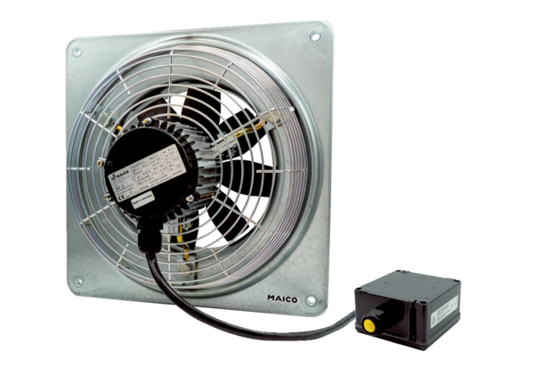Osiowy wentylator ścienny DZQ 30/6 B Ex tOpakowanie jednostkowe: 1 sztukaAsortyment: C
Numer artykułu: 0083.0204Producent: MAICO

